新版太阳神三国杀武将扩展学习手册
第二十章 私家牌堆

本章内容：
一、向牌堆中添加卡牌
二、查看牌堆中的卡牌数目
三、从牌堆中移除卡牌
章节简介：
本章节中，我们将集中处理武将牌上牌堆的问题，包括对牌堆中卡牌的添加、移除和计数的操作。
关键代码：
ServerPlayer:addToPile()
Room:getNCards()
Player:getPile()
Room:fillAG()
Room:askForAG()
ServerPlayer:invoke()
Engine:getCard()
Room:getAlivePlayers()
涉及文件：
游戏目录\extensions\study.lua
源代码目录\src\server\serverplayer.h
源代码目录\src\core\player.h
源代码目录\src\server\room.h
源代码目录\swig\sanguosha.i

谢过郭嘉，我们转身望见了不远处大片的农田，不禁感叹生活的美好。听听这劳动的旋律，是多么的动人：食者，兵之所系；农者，胜之所依……啊！这不是邓艾么？……
一、向牌堆中添加卡牌
在邓艾的指引下，这一次我们要开始使用属于我们自己的牌堆了！大家的干劲都很足呀。首先我们先看一下怎么向一个牌堆添加卡牌吧。
等一下，我们要怎么样才能有自己的牌堆呢？需要创建一个吗？
当然不用。我们只需要想好自己的牌堆叫什么名字，到时候直接使用就可以了。一般来说名字就是一串跟相应的技能有关的小写字母了，由于是自己使用的，所以跟别人的牌堆重名了其实也没太大关系（只是会在辨识上有点小混乱）。
目前已有的牌堆名字，列在下面了：

不屈牌堆：buqu，来自技能不屈；
田牌堆：field，来自技能屯田；
七星牌堆：stars，来自技能七星；
权牌堆：power，来自技能权计；
醇牌堆：wine，来自技能醇醪；
米牌堆：rice，来自技能义舍；
梦牌堆：dream，来自技能醉乡；
锦牌堆：brocade，来自技能银铃。

比如我们的牌堆叫做光"light"，那么只需要在翻译表中写上一句：
["light"] = "光",
那么这个牌堆就可以被游戏接受了。
向一个牌堆添加卡牌，用到的是ServerPlayer的一个成员函数addToPile。它的函数原型是：
① addToPile(pile_name, card, open=true)
② addToPile(pile_name, card_id, open=true)
③ addToPile(pile_name, card_ids, open=true)
其中：
pile_name就是牌堆的名字，比如刚才说的"light"。
第一个原型中的card表示要添加的卡牌对象。
第二个原型中的card_id表示要添加的卡牌的编号。
第三个原型可以用来添加一串卡牌，里面的card_ids表示所有要添加的卡牌的编号的列表。
open表示添加到牌堆的时候，卡牌是否公开。像七星的牌就是不公开的，而不屈的牌是要给大家看的。
下面我们来创作这样一个技能：
“佛光：每当你造成或受到1点伤害后，你可以摸一张牌并将其置于你的武将牌上，称为‘光’。”
通常我们可以用addToPile的第二个原型，也就是通过编号添加卡牌的方法设计这个技能。不过考虑到技能是按伤害点数发动的，每次伤害可能会有不同的点数，摸不止一张牌，所以最后我们还是选择了第三个原型解决它。当然了，这首先要从摸牌堆摸几张牌才对。
由于摸的这些牌不经过手牌区，直接放到牌堆里，所以我们这次不用那个drawCards方法摸牌了，而是Room的另一个成员函数getNCards。它的原型是这样的：
getNCards(n, update_pile_number=true)
这个函数可以用来获取牌堆顶的n张牌的编号列表，参数update_pile_number表示是否在获取列表后更新摸牌堆的卡牌数目，填true表示更新，而false就是不更新，当然默认是true了。
这个技能是按伤害点数添加牌的，我们可以通过data得到伤害点数count，然后让n=count就行了。代码如下：
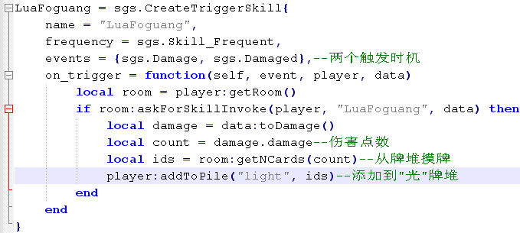
效果：
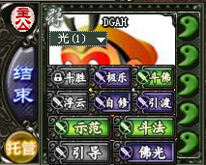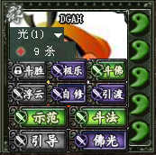
游戏记录：
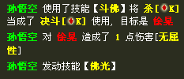
添加成功！
二、查看牌堆中的卡牌数目
有时我们会对牌堆中的卡牌数目感兴趣，像邓艾屯的田越多，他计算距离时的优势就越大。
那么要怎样查看牌堆中卡牌的数目呢？实际上，一个牌堆，就是一个卡牌编号的列表；而只要测量一下这个列表的长度，就等于知道了其中卡牌的数目了。这就是我们的处理思路。
所以首先要先得到这个列表，也就是先获取到那个要查看的牌堆了。这可以用Player提供的一个成员函数getPile完成，它的原型是：
getPile(pile_name)
其中，pile_name表示指定牌堆的名字。
拿到这个牌堆、也就是编号们的列表之后，我们就可以用一个叫做length()的方法测量出它的长度，从而得知牌堆中卡牌的数目了。
现在我们把佛光技能改成这样：
“佛光：每当你造成或受到1点伤害后，你可以摸一张牌并将其置于你的武将牌上，称为‘光’（最多5张）。”
这样，在技能触发时，我们要先检查一下牌堆里面“光”的数目，如果不足5张，才可以继续向牌堆里添加卡牌。
代码如下：
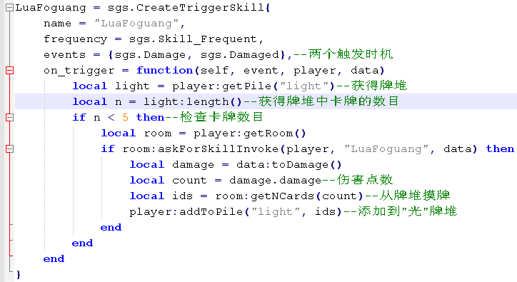
于是，当我们拥有5张"光"的时候，
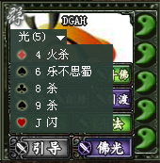
如果再造成了一点伤害……
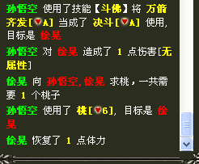
可以很清楚地看到没有再继续发动佛光，达到了我们的目的！
三、从牌堆中移除卡牌
然而，只吞不吐也不是一个好现象，有了积蓄就要适时用掉才能良性循环呀。
所以我们决定再设计一个用牌的技能：
“普照：出牌阶段，你可以弃一张“光”并选择场上一名角色，该角色摸X张牌。X为这张“光”的点数的一半（向上取整）。
想一想邓艾急袭是怎么发动的吧。首先是通过一个类似于五谷丰登的窗口展示了他所有的田，然后从中选择一张，接下来就可以用这张选出来的田当作顺手牵羊使用了。
没错，为了移除牌堆中的某张牌，我们要做的，就应该也是用那个小窗口展示我们所有的光了。换句话说，就是将我们的光，通通扔进那个小窗口里。
完成这个步骤，是Room兄的一个成员函数fillAG的专长。它的原型是：
fillAG(card_ids, who=NULL)
这个函数可以把一些卡牌填充到五谷丰登的窗口中。其中：
① card_ids表示要填充的卡牌的编号的列表。还记得我们提到过牌堆本质上就是卡牌编号的列表吧？所以这里可以直接把牌堆填进去。
② who表示可以看到这个窗口的特定的角色，默认是空，也就是大家都能看到。
下一步，就是在装有这些牌的窗口里进行选择了，选出一张我们要弃掉的光。这需要用到另一个Room的成员函数：askForAG。函数原型是这样的：
askForAG(player, card_ids, refusable, reason)
其中：
① player就是要作出选择的那个角色了。
② card_ids是刚才填充到窗口中的卡牌编号列表，在这里再填一次吧。
③ refusable表示是否可以拒绝这次选择。填true表示允许拒绝，这时点叉关掉窗口就什么事都没有；填false表示不能拒绝，如果直接关掉窗口的话，系统会强制帮我们选择列表中的第一个编号对应的卡牌作为选择结果。
④ reason表示询问选择的原因，一般是发动的技能的名字。
当太阳神三国杀遇到askForAG时，就会把刚才填充好的小窗口弹出来，让我们进行选择，并且把选择的编号告诉我们。这样，我们就可以用这个编号找到那张卡牌，进行我们想要的各种活动了。
但是，选择之后，窗口是不会主动消失的，所以还要给它一个信号提醒它一下。这个信号是"clearAG"，我们用ServerPlayer的一个成员函数invoke发送它。
这下我们就清楚了整个移除卡牌的过程了。现在回到我们的技能上来。
这是一个主动使用的技能。对于主动使用的技能，如果有明确的发动时机，我们一般就作为触发技处理了；而那些没有明确发动时机的，我们通常情况下就把它们当作视为技了。因为我们可以使用技能卡描述技能的效果，然后技能的描述就变成了：“某某阶段，你可以使用一张如此的技能卡”的形式了。
根据这个思路，我们可以写出这样的代码：
技能卡部分：
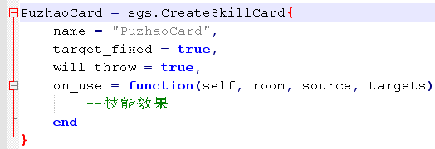
视为技部分：
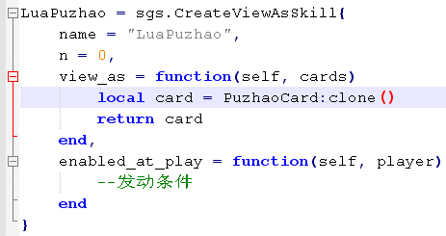
只有我们的牌堆有牌时才能发动技能，所以在视为技的enabled_at_play部分，我们需要检查一下牌堆中牌的数目是否是正数。所以视为技的代码就该是这样的：
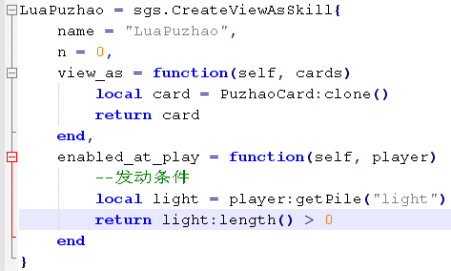
而技能卡部分，就是来实现技能效果的了。
第一步：使用fillAG把“光”填到小窗口里：
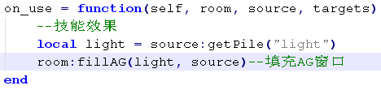
第二步：询问选择一张“光”并弃掉：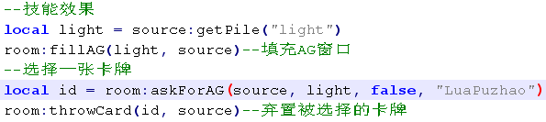
此时我们已经得到了被弃掉的那张"光"的编号了，后面可以用这个编号得到这张卡牌的点数信息，进行摸牌。
第三步：给窗口发送"clearAG"信号以关掉窗口：
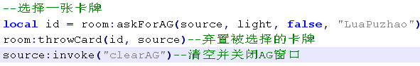
这样，牌堆部分的任务就完成了～
接下来，第四步：获得卡牌的点数：
为了通过编号获得那张已经被我们丢掉的卡牌，我们用到了Engine大仙的一个成员函数getCard，它的原型是：
getCard(cardId)
当然参数cardId就是卡牌的编号了。
跟之前那次一样，Engine自己是不出马的，要去找sgs.Sanguosha才行。所以代码是：
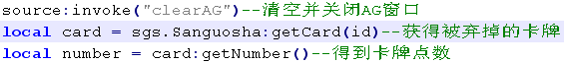
剩下的就是最后一步了：指定一名场上角色，让TA摸牌。
只见Room老兄也来凑热闹，它派出了一名成员函数getAlivePlayers协助我们。这个函数可以用来得到场上所有存活的武将的列表，原型是：
getAlivePlayers()
而询问选择场上角色，依然用我们打过照面的askForPlayerChosen。
于是代码就成了这个样子：
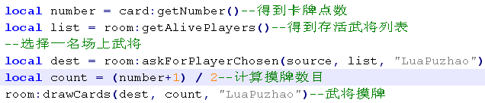
到游戏中体验一下强力辅助的感觉吧～
先看看我们积攒的“光”：
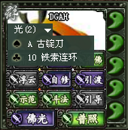
然后发动普照：
会提示我们选择一张牌扔掉……
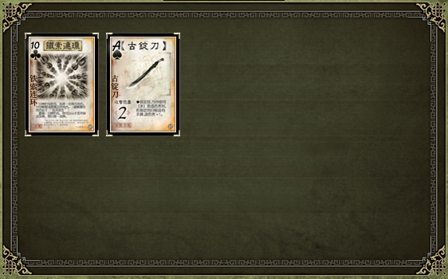
然后选择那张铁锁链环（当然点数要越大越好了！），再选择自己（……）：
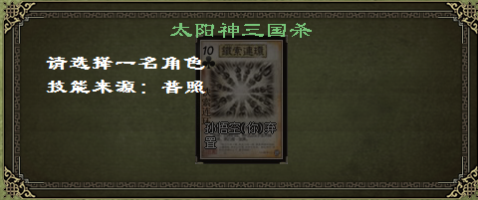
再选择自己（邓艾：喂……）
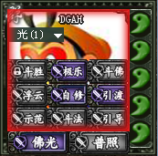
结果呢？看游戏记录就知道了……
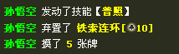
由于点数是10，一半是5，所以我们摸了5张牌。
成功！

